**Campus Quetzaltenango**

**Facultad de Ingeniería**

**Ingeniería de Sistemas**

**Ing. Iván Antonio de León Fuentes**

**Base de datos**

**Variante B**

**Examen final**

**05-05-2020**

Carné: ______________ Nombre:_____________________________________________

**Instrucciones:** Lea cada una de las instrucciones y preguntas de las diferentes series.

1. El tiempo que tiene para poder resolver el examen es de una hora y media.
2. No intente copiar o el examen será anulado.

**Serie I (30 puntos):** A Continuación se le presenta un modelo de base de datos, para poder controlar diferentes proyectos.

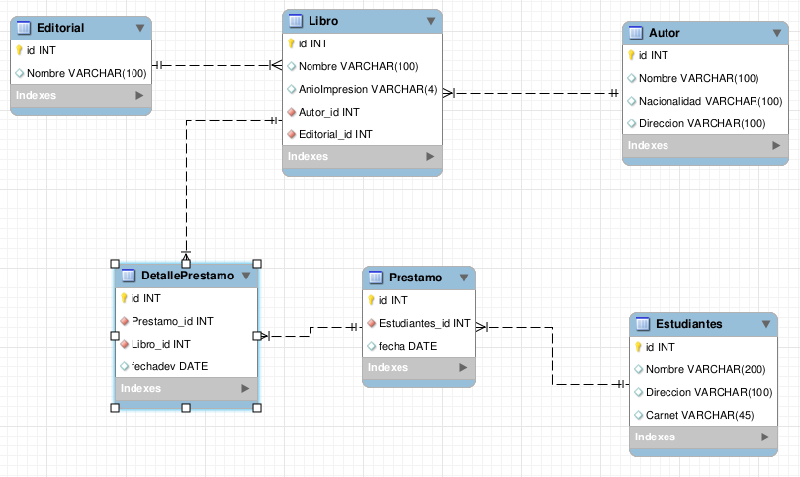

Lo que se le pide es que realice las siguientes consultas.

**NOTA: AGREGAR UN CAMPO “EXISTENCIA” (entero) AL LIBRO Y UN CAMPO “DISPONIBLE” (boolean) AL ESTUDIANTE.**

Lo que se le pide es que realice los siguientes procedimientos almacenados o triggers.

1. Procedimiento almacenado para poder insertar un autor. **(5 Puntos)**
2. Procedimiento almacenado que tendrá las siguientes funcionalidades **(10 Puntos)**
   1. Procedimiento para insertar DetallePrestamo
   2. Se deben de recibir como parámetros todos los datos a ingresar. Pero validando los siguientes aspectos
      1. Que el préstamo y el libro sean válidos, es decir que existan. De lo contrario no ingresará el detalle.
      2. La fecha debe ser la fecha actual.
3. Trigger al insertar detalle préstamo **(15 Puntos)**
   1. Fecha Dev: Va a ser la fecha de devolución
   2. Debemos restar 1 a la existencia del libro que estamos prestando.
   3. Estudiante que prestó el libro, debe ser marcado como NO DISPONIBLE.

**PONDERACIÓN:**

|  |  |
| --- | --- |
| **Factores a calificar** | **Punteo** |
| **Procedimiento funcional** | **100%** |
| **Procedimiento no funcional, pero análisis correcto** | **50%** |
| **Procedimiento no funciona, análisis incorrecto** | **0** |

**Vo Bo._____________________**

**Ing. Elfego Ovalle**